98-III-B型号 数字控温磁力搅拌电热套

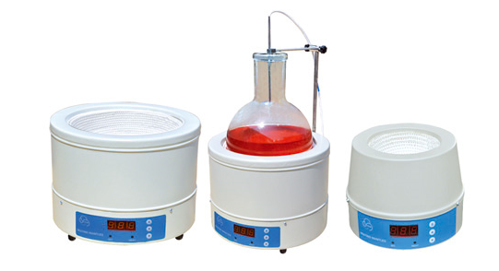

感谢使用本公司的产品，在使用本产品前请务必仔细阅读本说明书。

- 概述
本仪器具有设计优良，工艺先进，性能稳定，造型新颖，使用效果好的特点。广泛使用于大中专院校，石油，化工，医药，环保等行业的实验室的液体加热。

- 产品特点
- 本仪器外壳采用优质材料拉伸工艺制作，表面经静电喷涂工艺处理。
- 采用先进的数字控温系统能精确的控制被加热液体的温度，使用方便精度高温度显示直观。
- 加热套以优质镍铬电阻丝密封在耐高温绝缘层内。编织成半球型的内加热套，具有加热面积大、升温快、无明火、加热均匀等特点。

- 主要技术参数

型号 | 数字控温磁力搅拌电热套 98-III-B
规格ml | 100 | 250 | 500 | 1000 | 2000 | 3000 |  | 5000 |  | 10000 |  | 20000
电压 | 220V±10%/50-60HZ
表面最高温度 | 450℃
控温范围 | 环境温度～300℃
传感器型号 | PT100
工作方式 | 连续
加热工率W | 100 | 150 | 250 | 350 | 450 |  | 600 |  | 800 |  | 1200 |  | 2500

四.使用环境
- 环境温度：5℃～40℃
- 环境相对湿度：≦90%
- 电源电压：220V±10%/50-60HZ

五.使用方法
- 将仪器放置在台面上，装好传感器架，并将传感器的插头插入仪器后侧的传感器座内。
- 将盛有液体的容器放入本仪器的加热套内，并将传感器置于被加热的液体之中。
- 接通与本仪器要求相一致的电源，此时仪器的屏幕便显示被加热液体的温度。
- 设定温度：按“S”键后绿色“设定”指示灯亮，屏幕显示设定温度，然后按上下键选择要使用的温度。设定好温度后在按”S”键屏幕显示实际温度。
- 加热时红色加热指示灯亮，灯灭时不加热。
- 当温度第一次升到设定温度后可能会有几度的温冲，当温度降下来后会稳定
- 搅拌调节：顺时针转动旅馆旋钮调整转数。

六.安全注意事项
- 电源必须与本仪器要求的电压相符，电源插座应用三孔安全插座，必须有良好的接地保护。
- 容器内的液体不得装的太满以免加热时液体膨胀溢入加热套内，发生漏电。

七.使用中注意事项
- 由于加热套表面采用的绝缘材料表面涂有油脂，在首次使用应先进行加热除油脂，当加热时会出现白烟，一直加热到无烟后关闭电源，待加热套温度下降后即可正常使用。
- 在使用本仪器时应注意先将液体加入容器内，再放入加热套内进行加热使用。

